R E P U B L I K A H R V A T S K A
PRIMORSKO – GORANSKA ŽUPANIJA
OPĆINA PUNAT

OPĆINSKI NAČELNIK

KLASA: 342-01/21-01/02

URBROJ: 2170-31-03/8-22-18

Punat, 16. svibnja 2022. godine

Temeljem članka 5. Uredbe o postupku davanja koncesijskog odobrenja na pomorskom dobru („Narodne novine“ broj 36/04, 63/08, 133/13 i 63/14), članka 45. Statuta Općine Punat („Službene novine Primorsko-goranske županije“ broj 8/18, 10/19, 3/20 i 3/21) i članka 14. stavka 2. Plana upravljanja pomorskim dobrom na području Općine Punat za 2022. godinu („Službene novine Primorsko-goranske županije“ broj 31/21), a sukladno ishođenoj Potvrdi Upravnog odjela za pomorsko dobro, promet i veze Primorsko-goranske županije KLASA:________, URBROJ:________ od _________ 2022. godine, općinski načelnik Općine Punat donosi

I. IZMJENU I DOPUNU PLANA UPRAVLJANJA POMORSKIM DOBROM NA PODRUČJU OPĆINE PUNAT ZA 2022. GODINU

Članak 1.
U Planu upravljanja pomorskim dobrom na području Općine Punat za 2022. godinu („Službene novine Primorsko-goranske županije“ broj 31/21) - u daljnjem tekstu: Plan, mijenja se članak 4. i sada glasi:

„U 2022. godini planiraju se sredstva za redovno upravljanje pomorskim dobrom u procijenjenom iznosu od 750.000,00 kn koja su u Proračunu Općine Punat za 2022. godinu osigurana iz sljedećih izvora:

IZVOR | IZNOS
Prihod od koncesija na pomorskom dobru | 600.000,00 kn
Prihod od koncesijskih odobrenja | 150.000,00 kn
UKUPNO | 750.000,00 kn

Članak 2.
Članak 5. mijenja se i glasi:

„Sredstva iz članka 4. ovog Plana utrošit će se u 2022. godini sukladno njihovom pritjecanju na sljedeće aktivnosti:

AKTIVNOST | IZNOS
Program „Plava zastava“ | 22.000,00 kn
Održavanje čistoće uređenih plaža | 250.000,00 kn
Redovito i izvanredno održavanje uređenih plaža | 80.000,00 kn
Održavanje zelenih površina – pomorsko dobro | 156.407,50 kn
Kapitalne donacije - Luka Punat | 200.000,00 kn
Rampa za invalide | 41.592,50
UKUPNO | 750.000,00 kn

Sanacije, rekonstrukcije i gradnja objekata koji se nalaze na lučkom području luka Punat i Stara Baška, obavit će se putem ili uz suglasnost Županijske lučke uprave Krk.“

Članak 3.
U članku 14. Plana mijenjaju se podaci u tabličnom prikazu za mikrolokacije 2. i 4.3. te se dodaje nova mikrolokacija 9a), stoga u tim dijelovima tablični prikaz sada glasi:

R.br.  ML | Naziv ML |  | k.č./k.o. | Djelatnost |  |  | Sredstvo |  | Količina (broj)/Površina (m2) | Iznos
2. | Staro kupalište |  | k.č. 9100/2 k.o. Punat | ugostiteljstvo i trgovina |  |  | montažni objekt do 12 m²  pripadajuća terasa objekta |  | 1 kom  86,16 m2 | 12.000,00 - 15.000,00 kn – paušal  400,00 - 600,00 kn/m²
 |  |  |  | komercijalno-rekreacijski sadržaji |  |  | ležaljke i suncobrani |  | 40 ležaljki  16 suncobrana | 30,00 - 40,00 kn/kom
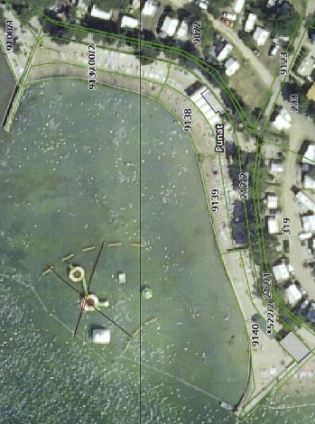

4.3. | Vrh drugog nasipa (pera) južno od rta Pod stražicu |  | dio k.č. 4793 k.o. Punat | iznajmljivanje sredstava ili mjesto za službu motrenja i spašavanja |  |  | pedaline  SUP daska  kanu/kajak |  | 6 kom  4 kom  3 kom | 450,00 - 500,00 kn/kom
 |  |  |  |  |  |  | ležaljke i suncobrani |  | 16 ležaljki  8 suncobrana | 30,00 - 40,00 kn/kom
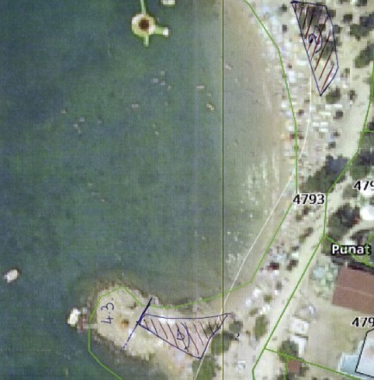
9a) | Plaža „Zaglav“ | dio k.č. 2162/83 k.o. Stara Baška |  |  | iznajmljivanje sredstava | SUP daska  kanu/kajak |  | 3 kom  3 kom |  |  | 400,00 - 500,00 kn/kom
 |  |  |  |  | ugostiteljstvo i trgovina | montažni objekt do 12m² |  | 1 kom |  |  | 9.000,00 - 12.000,00 kn - paušal
 |  |  |  |  | komercijalno-rekreacijski sadržaji | ležaljke suncobrani |  | 40 kom  20 kom |  |  | 20,00 - 30,00 kn/kom
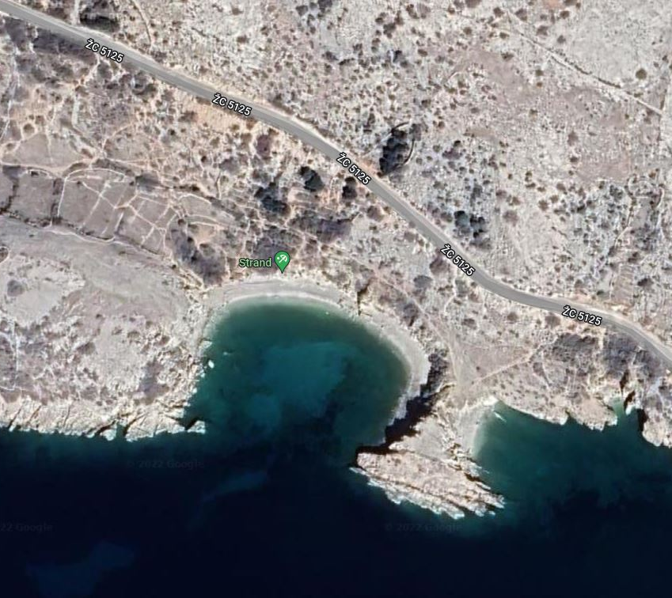

Članak 4.
Ova I. izmjena i dopuna Plana upravljanja pomorskim dobrom na području Općine Punat za 2022. godinu dostavit će se nadležnom tijelu samouprave u Primorsko-goranskoj županiji radi davanja potvrde o usklađenosti s Godišnjim planom upravljanja pomorskim dobrom Primorsko-goranske županije (u daljnjem tekstu: Potvrda).
Nakon ishođenja Potvrde, I. izmjena i dopuna Plana i Potvrda bit će objavljeni na mrežnim stranicama Općine Punat te u „Službenim novinama“ Primorsko-goranske županije.
I. izmjena i dopuna Plana stupa na snagu osmog dana od dana objave u „Službenim novinama“ Primorsko-goranske županije.

OPĆINSKI NAČELNIK

Daniel Strčić, bacc.inf.

